Sprint-1
Sprint goal
Du 21/02/2019 au 28/02/2019
Prendre en main les ressources données par le professeur. Décider du rendu graphique (3D ou 2D).
Sprint backlog
User stories | Tâches | Jour 1 | Jour 2 | Jour 3 | Jour 4 | En attente | En cours | Finie !
L’utilisateur veut voir le monde | Étudier l’option java 3D | 2 | 0 | 0 | 0 |  |  | X
 | Étudier la 2D | 2 | 0 | 0 | 0 |  |  | X

Burn-down chart
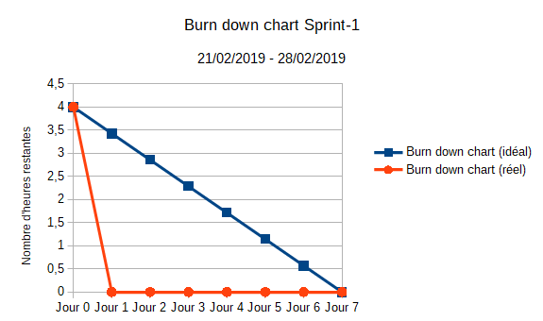
Sprint review
Nous avons eu de nouvelles idées concernant le product backlog. Redéfinition de l’ordre d’exécution des tâches et de leurs priorités respectives.
Nous allons faire notre projet en 3D

Sprint retrospective
Tout va bien.

